Приложение 1

Процедура рассмотрения
Планов по предупреждению и ликвидации аварийных разливов нефти и нефтепродуктов и Календарных планов оперативным мероприятий организаций при угрозе и возникновении ЧС(Н) локального, местного уровней

Организация (разработчик) направляет План ЛРН

Исполнительный комитет муниципального образования Республики Татарстан

Планы ЛРН рассматриваются и утверждаются:

В г. Казани:

В муниципальных образованиях
Республики Татарстан:

Руководителем местного пожарно - спасательного гарнизона муниципального образования
Республики Татарстан
(Приложение 2)

Руководителем Управления гражданской защиты Исполнительного комитета муниципального образования г. Казани
(Приложение 2)

Приложение 2

Органы уполномоченные утверждать Планы по предупреждению и ликвидации аварийных разливов нефти и нефтепродуктов и Календарные планы оперативных мероприятий организаций при угрозе и возникновении ЧС(Н) локального, местного уровней

Управление гражданской защиты Исполнительного комитета муниципального образования г. Казань
№ п/п | Руководитель | Адрес | Контактный телефон
1. | Начальник управления  Тимурханов Фердинанд Мазитович | 420015, РТ, г. Казань, ул.К.Маркса, д. 71а | тел. 8(843) 264-28-20

Местные пожарно-спасательные гарнизоны Республики Татарстан
№ п/п | Муниципальный район | Наименование гарнизона | Руководитель | Адрес,  контактный телефон
 | Агрызский район | 107 ПЧ ФГКУ «7 отряд ФПС по Республике Татарстан» | ВрИО начальника части  Юзаев Искандер Ильнарович | 422000, г. Арск, ул. Комарова, д.50  тел. 8(84366) 3-57-01
 | Азнакаевский район | 87 ПЧ ФГКУ «11 отряд ФПС по Республике Татарстан» | Начальник части  Хайруллин Рустем Тагирович | 423330, г. Азнакаево, ул. Мусы Джалиля, д.54  тел. 8(85592) 7-18-19
 | Аксубаевский район | ФГКУ«102 ПЧ ФПС по Республике Татарстан» | ИО начальника части  Ибляминов Руслан Минасхатович | 423060,Аксубаевский р-он, п.г.т. Аксубаево, ул. Толстого, д. 6  тел. 8(84344) 2-75-97
 | Актанышский район | 103 ПЧ ФГКУ «15 отряд ФПС по Республике Татарстан» | Начальник части  Терентьев Денис Николаевич | 423740, Актанышский р-он, с. Актаныш, пр. Ленина, д. 1,  тел. 8(85552) 3-12-30
 | Алексеевский район | ФГКУ «104 ПЧ ФПС по Республике Татарстан» | Начальник части  Мишечкин Владимир Геннадьевич | 422900, Алексеевский р-он, п.г.т. Алексеевское, ул. Чистопольская, д. 1В  тел. 8(84341)-2-60-02
 | Алькеевский район | ФГКУ «105 ПЧ ФПС по Республике Татарстан» | Начальник части  Шалдымов Вячеслав Васильевич | 422870, Алькеевский р-он, с..Базарные Матаки, ул. Солнечная, д. 12  тел. 8 (84346) 2-01-01
 | Альметьевский район | 65 ПЧ ФГКУ «11 отряд ФПС по Республике Татарстан» | Начальник части  Арсланбеков Ильгиз Балягутдинович | 423455, г. Альметьевск, ул. Аминова, д.5  тел. 8 (8553) 22-18-39
 | Апастовский район | 106 ПЧ ФГКУ «8 отряд ФПС по Республике Татарстан» | Начальник части  Ромачков Руслан Леонидович | 422350, Апастовский р-он, п.г.т. Апастово, ул. Ленина, д. 59Б  тел. 8(84376) 2-16-42
 | Арский район | 107 ПЧ ФГКУ «7 отряд ФПС по Республике Татарстан» | ВрИО начальника части  Юзаев Искандер Ильнарович | 422000, Арский р-он, г. Арск, ул. Комарова, д. 50  тел. 8(84366) 3-59-01
 | Атнинский район | 108 ПЧ ФГКУ «7 отряд ФПС по Республике Татарстан» | Начальник части  Гиндуллин Ильнур Мухамадуллович | 422750. Атнинский р-он, с. Большая Атня, ул. Татарстан, д.22  тел. 8(84369) 2-20-01
 | Бавлинский район | 109 ПЧ ФГКУ «11 отряд ФПС по Республике Татарстан» | Начальник части  Галеев Ильдар Альбертович | 423930, Бавлинский р-он, г. Бавлы, ул. Октябрьская, д. 65  тел. 8(85569) 5-17-01
 | Балтасинский район | ФГКУ «110 ПЧ ФПС по Республике Татарстан» | Начальник части  Бариев Тагир Бариевич | 422250, Балтасинский р-он, пгт. Балтаси, ул.К.Маркса, д. 6  тел. 8 (84368) 2-58-01
 | Бугульминский район | 64 ПЧ ФГКУ «11 отряд ФПС по Республике Татарстан» | Начальник части  Костин Юрий Борисович | 423200,г. Бугульма, ул. Красноармеская, д. 26  тел. 8 (85594) 6-98-58
 | Буинский район | ФГКУ «111 ПЧ ФПС по Республике Татарстан» | Начальник части  Шарафутдинов Расих Анварович | 422430, г. Буинск, ул. Ленина, д.65  тел. 8(84374)-3-28-72
 | Верхнеуслонский район | 112 ПЧ ФГКУ «8 отряд ФПС по Республике Татарстан» | Начальник части  Пестов Эдуард Валерьевич | 422570, Верхнеуслонский р-он, с. Верхний Услон ул. Автодорожная, д.3  тел. 8(84379) 2-12-40
 | Высокогорский район | 113 ПЧ ФГКУ «7 отряд ФПС по Республике Татарстан» | Начальник части  Ефимов Вячеслав Николаевич | 422700,Высокогорский р-он, с. Высокая Гора, ул. Энергетиков, д.15  тел. 8(84365) 3-10-68
 | Дрожжановский район | ФГКУ «114 ПЧ ФПС по Республике Татарстан» | Начальник части  Битяков Василий Евгеньевич | 422470, Дрожжановский р-он, с. Старое Дрожжаное ул. С.Нафиева, д. 21  тел. 8(84375)2-39-01
 | Елабужский район | 75 ПЧ ФГКУ «12 отряд ФПС по Республике Татарстан» | Начальник части  Шумилов Евгений Владимирович | 423630, г. Елабуга, Окружное Шоссе, д. 17  тел.8(85557) 3-98-61
 | Заинский район | 88 ПЧ ФГКУ «16 отряд ФПС по Республике Татарстан» | Начальник части  Ахметшин Айнур Айратович | 423520, Заинский р-он, г. Заинск, ул. Автозаводская, 11А  тел. 8(85558) 3-12-50
 | Зеленодольский район | 53 ПЧ ФГКУ «8 отряд ФПС по Республике Татарстан» | Начальник части  Гильфанов Ильнур Ильдусович | 422549, Зеленодольский р-он, г. Зеленодольск, улица Чайковского, д. 52  тел. 8(84371) 4-09-02
 | Кайбицкий район | 115 ПЧ ФГКУ «8 отряд ФПС по Республике Татарстан» | Начальник части  Ибрагимов Дамир Ряшидович | 422330, Кайбицкий р-он, с. Большие Кайбицы, ул. Солнечный бульвар, д. 34  тел. 8(84370) 2-14-00
 | Камско-Устьинский район | 116 ПЧ ФГКУ «8 отряд ФПС по Республике Татарстан» | Начальник части  Гилазов Эдуард Вагизович | 422820, Камско-Устьинский р-он, п.г.т. Камское-Устье, ул. Гагарина, д. 66  тел. 8(84377) 2-13-93
 | Кукморский район | ФГКУ «117 ПЧ ФПС по Республике Татарстан» | Начальник части  Рахматуллин Мансур Магсумович | 422110, Кукморский р-он, пос. Кукмор, ул. Ленина, д. 32  тел. 8(84364) 2-65-39
 | Лаишевский район | ФГКУ «118 ПЧ ФПС по Республике Татарстан» | Начальник части  Аникин Александр Николаевич | 422610, Лаишевский р-он, г. Лаишево, ул. Горького, д. 41  тел. 8(84378) 2-46-01
 | Лениногорский район | 66 ПЧ ФГКУ «11 отряд ФПС по Республике Татарстан» | Начальник части  Ненад Андрей Петрович | 423250, г. Лениногорск, ул. Агадуллина, д. 14  тел. 8(85595) 2-74-05
 | Мамадышский район | 121 ПЧ ФГКУ « 12 отряд ФПС по Республике Татарстан» | Начальник части  Маслов Анатолий Владимирович | 422190, г.Мамадыш, ул.Комсомольская, д.1  тел. 8(85563) 3-17-62
 | Менделеевский район | 86 ПЧ ФГКУ «1 отряд ФПС по Республике Татарстан» | Начальник части  Балясов Александр Юрьевич | 423650, г. Менделеевск, ул. Пионерская, д. 1  тел. 8 (85549) 2-16-76
 | Мензелинский район | 122 ПЧ ФГКУ «15 отряд ФПС по Республике Татарстан» | Начальник части  Губернаторов Валерий Михайлович | 423700, г. Мензелинск, ул. Северная, д. б/н  тел. 8(85555) 3-46-18
 | Муслюмовский район | 123 ПЧ ФГКУ «15 отряд ФПС по Республике Татарстан» | Начальник части  Гизатуллин Фаниль Фаилевич | 423970, Муслюмовский р-он, с. Муслюмово, ул. Колхозная, д. 19  тел. 8(85556) 2-46-01
 | Нижнекамский район | 62 ПЧ ФГКУ «16 отряд ФПС по Республике Татарстан» | Начальник части  Петров Алексей Николаевич | 423570, г. Нижнекамск, ул. Менделеева, д.5  тел. 8(8555) 41-26-37
 | Новошешминский район | 124 ПЧ ФГКУ «16 отряд ФПС по Республике Татарстан» | Начальник части  Киямов Рашид Фарыкович | 423190, Новошешминский р-он, с. Новошешминск, ул. Советская, д. 60  тел. 8(84348) 2-30-01
 | Нурлатский район | ФГКУ «125 ПЧ ФПС по Республике Татарстан» | Начальник части  Курамшин Илхам Исламович | 423034, г. Нурлат, ул.Хамадеева, д.17  тел. 8(84345)2-40-01
 | Пестречинский район | 126 ПЧ ФГКУ «7 отряд ФПС по Республике Татарстан» | Начальник части  Волков Владимир Александрович | 422770, Пестречинский р-он, с. Пестрецы, ул. Казанская, д. 10  тел. 8(84367) 3-26-35
 | Рыбно-Слободский район | ФГКУ «128 ПЧ ФПС по Республике Татарстан» | Начальник части  Ветёлкин Валерий Иванович | 422650, Рыбно-Слободский р-он, п.г.т. Рыбная Слобода, ул. Советская, д. 43  тел. 8(84361)2-23-61
 | Сабинский район | ФГКУ «129 ПЧ ФПС по Республике Татарстан» | Начальник части  Закиров Ильдар Газизуллаевич | 422060, Сабинский р-он, п.г.т.Богатые Сабы, ул. Заводская, д.23  тел. 8 (84362) 2-32-01
 | Сармановский район | 131 ПЧ ФГКУ «16 отряд ФПС по Республике Татарстан» | Начальник части  Гиззатуллин Ильдар Магсумзянович | 423350,Сармановский р-он, с. Сарманово, ул. Профсоюзная, д. 34 Б  тел. 8(85559)2-43-46
 | Спасский район | ФГКУ «132 ПЧ ФПС по Республике Татарстан» | Начальник части  Савельев Владимир Васильевич | 422840, Спасский р-он, г. Болгар, ул. Нагаева, д. 61  тел. 8(84347)-3-07-62
 | Тетюшский район | ФГКУ «133 ПЧ ФПС по Республике Татарстан» | Начальник части  Фокин Сергей Александрович | 422370, Тетюшский р-он, г. Тетюши, ул. Малкина, д. 5  тел. 8 (84373) 2-51-92
 | Тюлячинский район | ФГКУ «134 ПЧ ФПС по Республике Татарстан» | Начальник части  Фархуллин Ирек Халиуллович | 422080, Тюлячинский р-он, с. Тюлячи, ул. Б.Нагорная, д. 3  тел. 8 (84360) 2-11-01
 | Тукаевский район | ФГКУ « 15 отряд ФПС по Республике Татарстан» | Начальник отряда  Юмагулов Рустам Наилович | 423812, г. Наб. Челны, пр. Московский, д. 93  тел. 8(8552) 58-51-08
 | Черемшанский район | 135 ПЧ ФГКУ «11 отряд ФПС по Республике Татарстан» | Начальник части  Яруллин Фарит Фархатович | 423100, Черемшанский р-он, с. Черемшан, ул.Титова, д. 6  тел. 8(84396) 2-57-01
 | Чистопольский район | ФГКУ «67 ПЧ ФПС по Республике Татарстан» | Начальник части  Кипров Артем Юрьевич | 422980, г. Чистополь, ул. Фрунзе, д. 93В  тел. 8(84342) 5-26-91
 | Ютазинский район | 42 ПЧ ФГКУ «11 отряд ФПС по Республике Татарстан» | Начальник части  Сахипгараев Ильхам Фатихович | 423950, Ютазинский р-он, п.г.т. Уруссу, пер.Химиков, д.6  тел. 8 (85593) 2-64-06
 | г. Наб.Челны | ФГКУ « 15 отряд ФПС по Республике Татарстан» | Начальник отряда  Юмагулов Рустам Наилович | 423812, г. Наб. Челны, пр. Московский, д. 93  тел. 8(8552) 58-51-08

Приложение 3

Примеры оформления титульных листов Планов по предупреждению и ликвидации аварийных разливов нефти и нефтепродуктов и
Календарных планов оперативным мероприятий организаций
при угрозе и возникновении ЧС(Н)

Пример №1

План по предупреждению и ликвидации аварийных разливов нефти и нефтепродуктов локального уровня

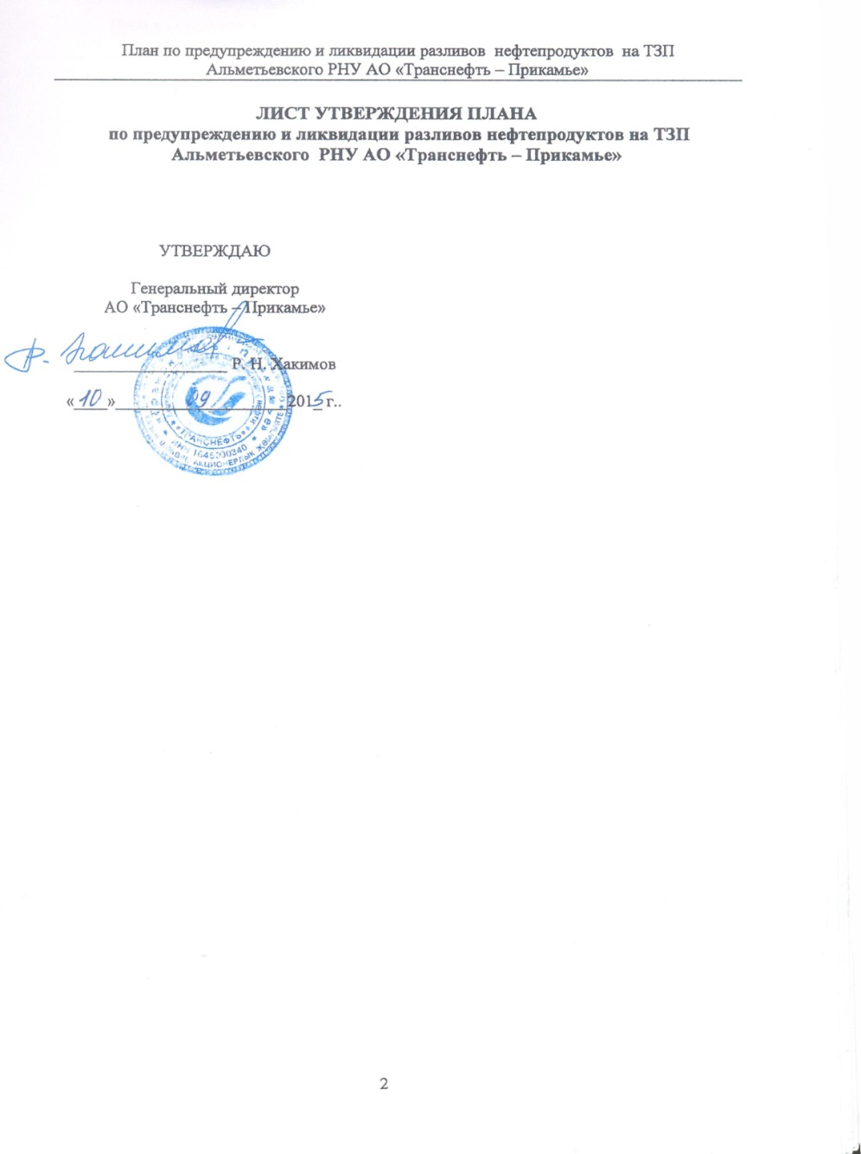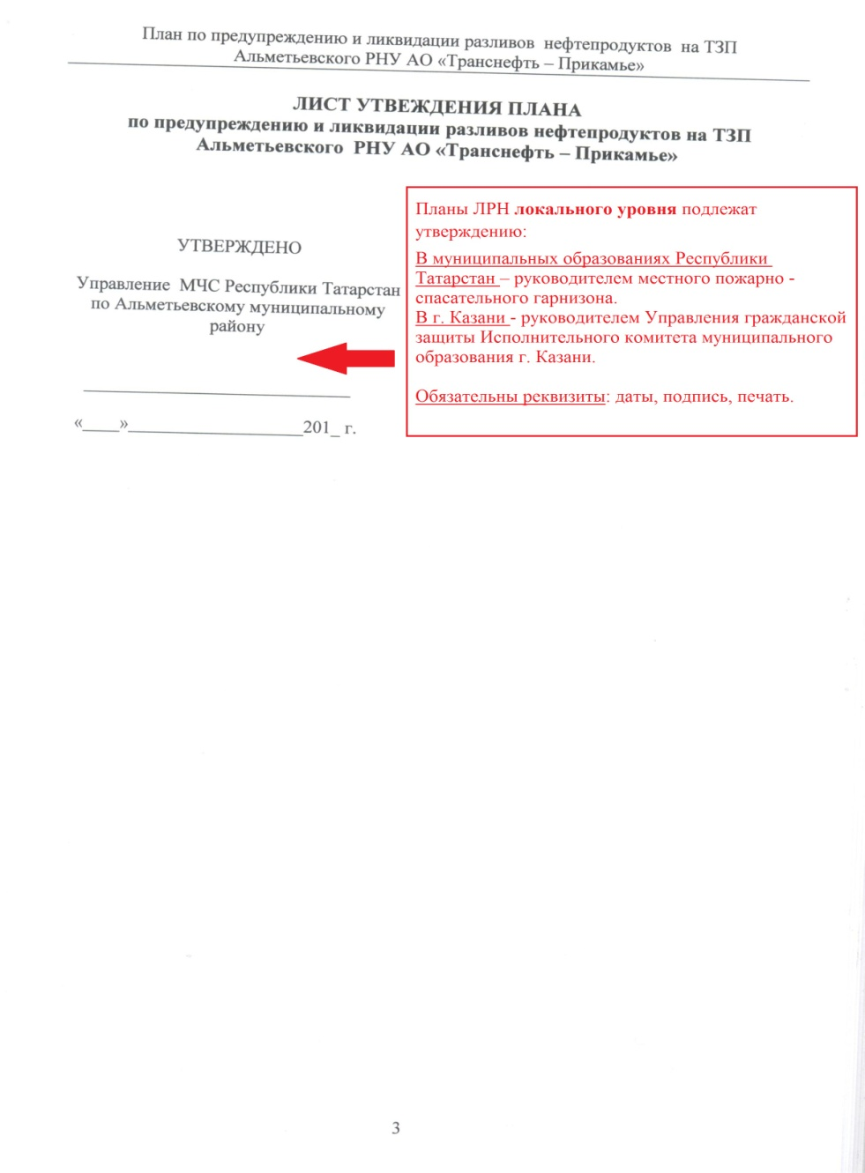

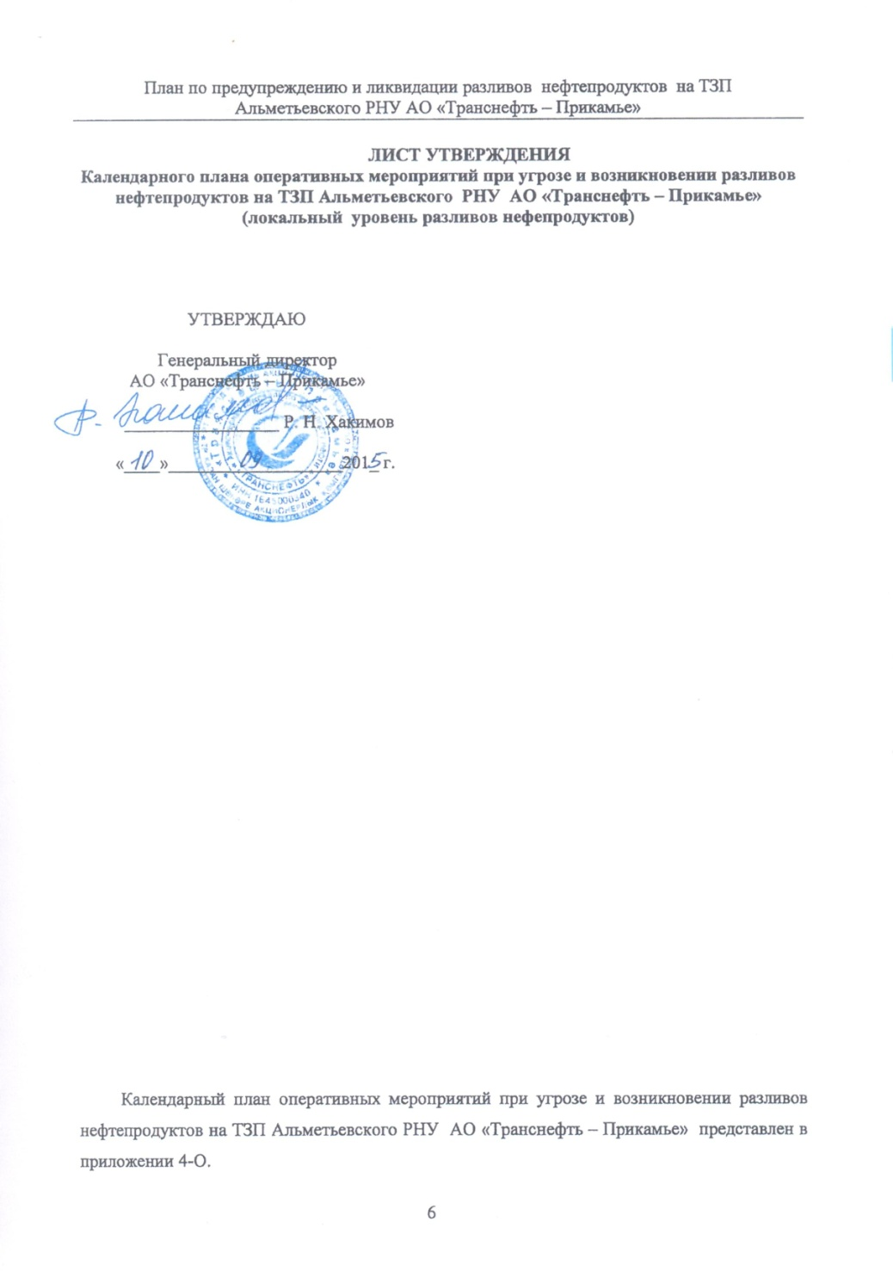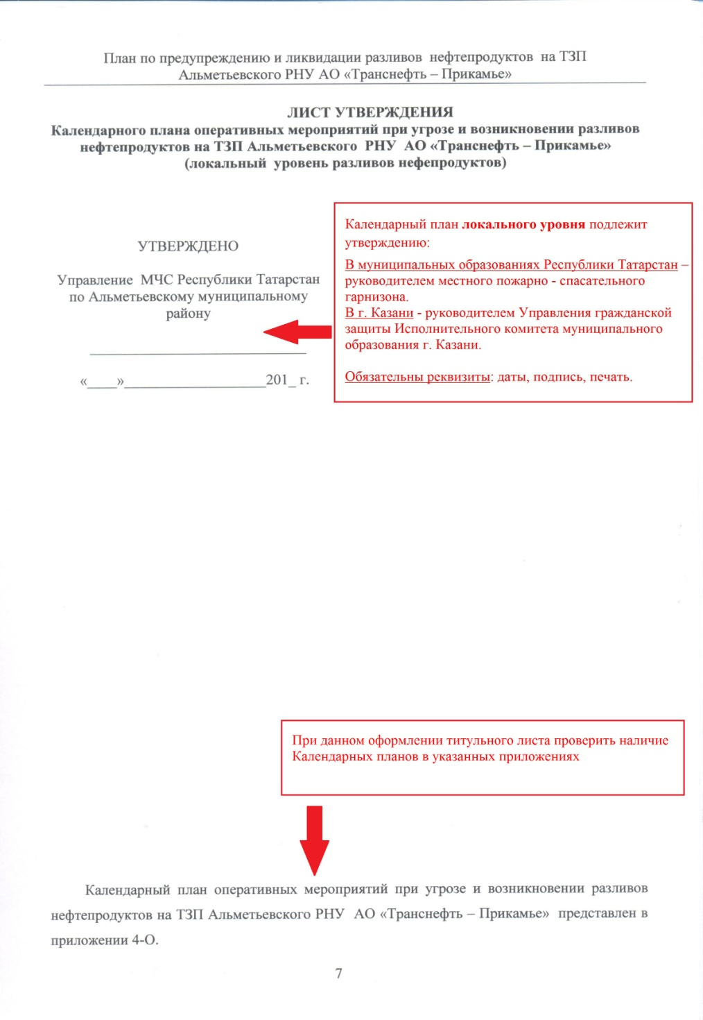
Пример №2

План по предупреждению и ликвидации аварийных разливов нефти и нефтепродуктов муниципального уровня
